TUẦN 17 HƯỚNG DẪN BT ÔN TẬP DÀNH CHO HS TB YẾU TOÁN 7
A.ĐẠI SỐ:
Câu 1: Thực hiện phép tính:
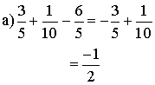

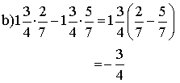
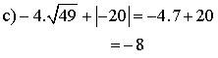

Câu 2: Tìm x, biết:
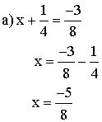
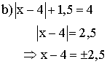
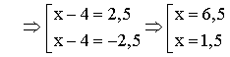

Câu 3:
Gọi số cây trồng được của ba lớp 7A, 7B, 7C lần lượt là x, y, z (x, y, z ∈ N*)
Ta có: 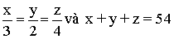
Theo tính chất dãy tỉ số bằng nhau, ta có:
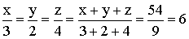
Suy ra: x = 6 . 3 = 18; y = 6 . 2 = 12; z = 6 . 4 = 24
Vậy số cây trồng được của lớp 7A, 7B, 7C lần lượt là 18; 12; 24 (cây).
B.HÌNH HOC:

GT | ΔABC ()  CA = CI; CB = CK
KL | a) AB = IK  b) AB // IK  c) Biết . Tính số đo
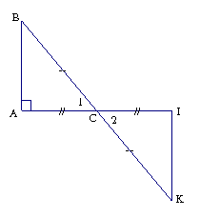

a) Xét ΔABC và ΔICK, ta có:
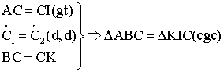
Suy ra: AB = IK (hai cạnh tương ứng)
b) Vì ΔABC = ΔIKC (cm trên)
⇒ (hai góc tương ứng)
mà ở vị trí so le trong
⇒ AB // IK

